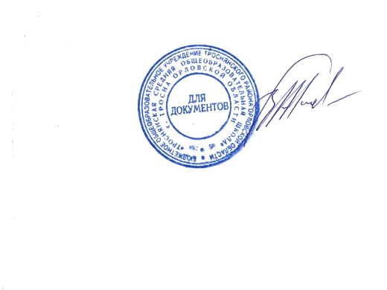

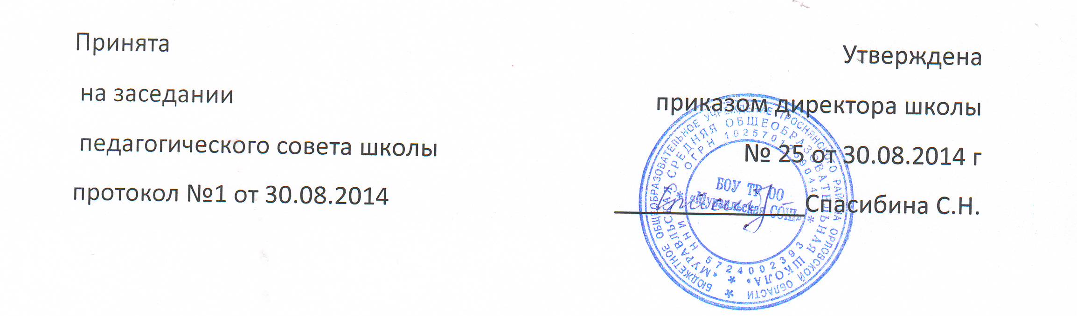П О Л О Ж Е Н И Е
о совещании при директоре
БОУ ТР ОО «Муравльская СОШ».

1. Общие положения.
В соответствии с Законом РФ «Об образовании» управление школой осуществляется на основе сочетания единоначалия и коллегиальности.
Одной из форм единоначалия является совещание при директоре.
Данное Положение является локальным актом, регламентирующим деятельность совещания при директоре.

2. Цели и задачи совещания при директоре.
Осуществление контроля исполнения законодательства в области образования
Анализ и оценка эффективности результатов деятельности педагогических работников.
Выявление отрицательных и положительных тенденций в организации ОП, разработка на этой основе предложений по устранению негативных тенденций и распространение педагогического опыта.
Контроль выполнения приказов, распоряжений в ОУ.
Контроль соблюдения охраны труда, ТБ и ПБ.
3. Состав и организация работы совещания при директоре.
На совещании при директоре присутствуют:
- члены администрации школы
- педагогический коллектив
3.2. На совещание могут быть приглашены:
- представители районного отдела образования
- учителя-предметники, работающие по совместительству
- технический персонал школы
- представители родительской общественности
3.3. При рассмотрении вопросов, связанных с узкой спецификой на совещании могут присутствовать те лица из числа работников, которых данный вопрос касается.
3.4. Совещание проходит в соответствии с планом работы школы.
3.5. Продолжительность совещания не более 1,5 часов.
3.6. Председатель совещания – директор школы.
3.7. Вопросы контроля и инспектирования готовятся к совещанию директором, его заместителями, отчеты – членами коллектива.
3.8. На основании рекомендаций и выводов по рассматриваемым вопросам директором школы издается приказ.
4. Документы совещания.
Совещание при директоре оформляется протоколом.
Секретарь собирает материалы, справки.
Все документы хранятся в папке
Протокол подписывается председателем и секретарем.
Срок хранения документов – 5 лет

